西南民族大学

实验报告

2019-2020 学年第2学期

课程名称：数据结构课程设计
学 院： 计算机科学与技术学院
专 业： 物联网工程
年级： 18级 班级：1801
学 号：201831109056 姓名：王玥洋
同组人：无
西南民族大学学生实验报告
教学单位：西南民大计科学院 实验室名称： BS223 实验时间：2020 年4 月30 日
姓名： 王玥洋 专业：物联网工程 班级：1801 学号:201831109056
实验项目名称：二叉树的操作 实验成绩： 教师签名：
实验目的 | - 熟悉二叉树结点的结构和对二叉树的基本操作。  - 掌握对二叉树每一种操作的具体实现。  - 熟练掌握二叉树在二叉链表存储结构中的常用遍历方法:先序递归遍历,中序递归和非递归遍历,后序递归遍历.了解二叉树的按层遍历,先序非递归遍历及后序递归遍历.  - 用树解决实际问题, 掌握构造哈夫曼树以及哈夫曼编码的方法。
实验主要过程与结果  实验主要过程与结果 | - 写出二叉树的结构定义：  typedef struct Binode{  Elemtype data;  struct Binode *lchild,*rchild;  }Binode,*Bitree;  - 完善文件“实验6二叉树.cpp ”中函数inorder，完成对二叉树进行中序递归方法遍历：  void inorder(BiTNode *p)  {  if(!p){  return;  }  else{  inorder(p->lchild);  printf("%d ",p->data);  inorder(p->rchild);  }  } /* inorder */  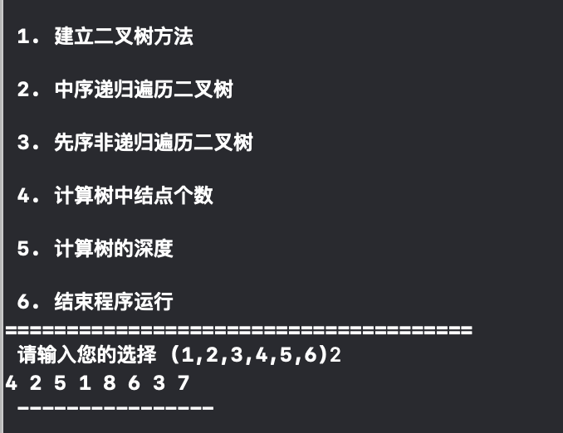  - 完善文件“实验6二叉树.cpp ”中函数depth，完成对二叉树的深度计算：  int depth(BiTNode *p)  {  int d1=1,d2=1;  count++;  if(!p){  return 0;  }  else{  if(p->lchild) d1+=depth(p->lchild);  if(p->rchild) d2+=depth(p->rchild);  return d1>d2?d1:d2;  }  } /* depth */  优化递归前的调用次数  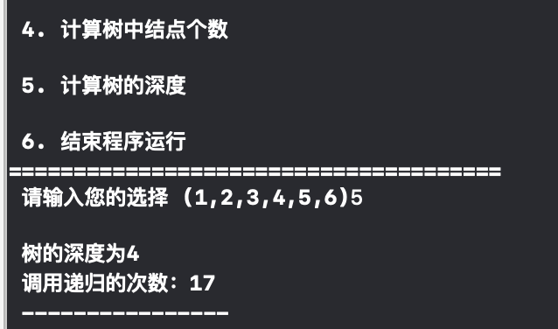  优化递归后的调用次数  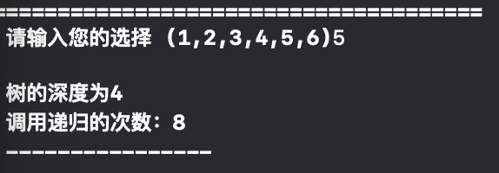  - 修改文件“实验6二叉树.cpp ”中函数numb，完成对二叉树的结点的计算：  void numb(BiTNode *p)  {  if (p)  {  numb(p->lchild);  printf("%3d",p->data);  n++;  if(p->lchild==NULL && p->rchild==NULL) n0++;  if((p->lchild==NULL && p->rchild!=NULL)||  (p->lchild!=NULL && p->rchild==NULL))n1++;  if(p->lchild!=NULL && p->rchild!=NULL) n2++;  numb(p->rchild);  }  } /* numbr */  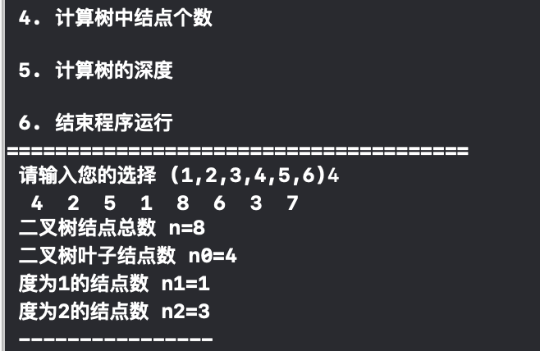  5．自己画一棵二叉树,并按先序遍历顺序输入该树，并分析程序运行结果。  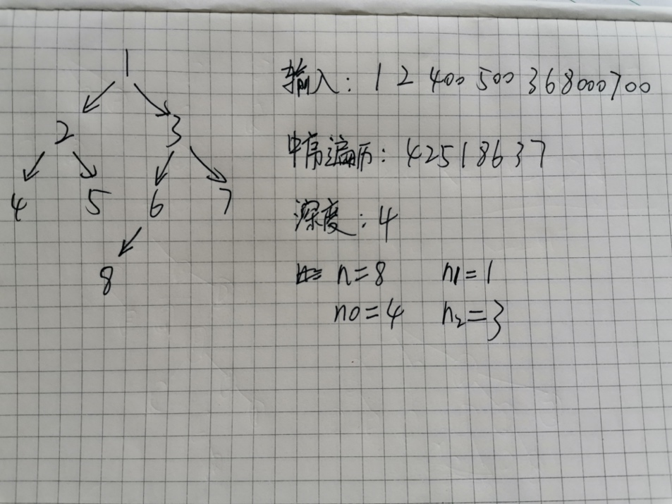  实现结果都在前面：与纸上手算结果一致。 | 1.二叉树结构由  链表结点构成，包含数据，左结点、右结点。  2.使用递归，在结点不存在时结束递归，不返回任何状态。  3.添加全局变量count=0，用来计算调用递归的次数，从一进函数就+1；  定义局部变量d1d2，分别代表左右结点深度，初始值为1（方便每层递归计算），若该层不存在结点就返回0；  若存在则调用递归，计算左右结点的深度，返回时，比较d1d2得到深度最大的返回。  优化递归思想：  判断左右结点是否存在，若存在则调用，不存在就跳过。  4.错误在if内部的条件错误。  全部是lchild，并没有对右结点进行判定。
实  验  心  得 | 1.熟悉了二叉树的结构。  2.学习到了深度遍历和广度遍历的算法，理解其底层原理。
教师评
阅

